Laboratorio06

Alumno: Gómez Flores Elias

1. Revisar la estructura de la base de datos. Comprobar si cumple con las indicaciones OFA y ver el contenido de cada uno de los sistemas de ficheros.

Desde sistema operativo, mediante las sentencias “cd” y “ls -al”

1. Conectarse como usuario scott y crear un duplicado de la tabla “scott.emp” dándole el nombre “emp_duplicada”. Consultar en la tabla “emp_duplicada” los empleados con un salario inferior a 2500 euros e incrementar el sueldo un 50%; volver a seleccionar aquellos con un salario inferior a 2500 euros ¿ha variado?. Recuperar la tabla a su estado inicial.

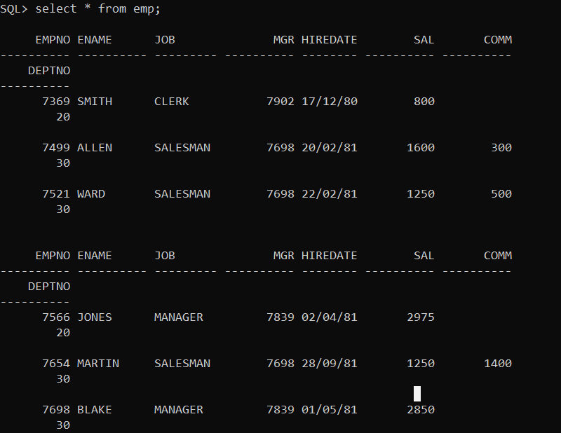

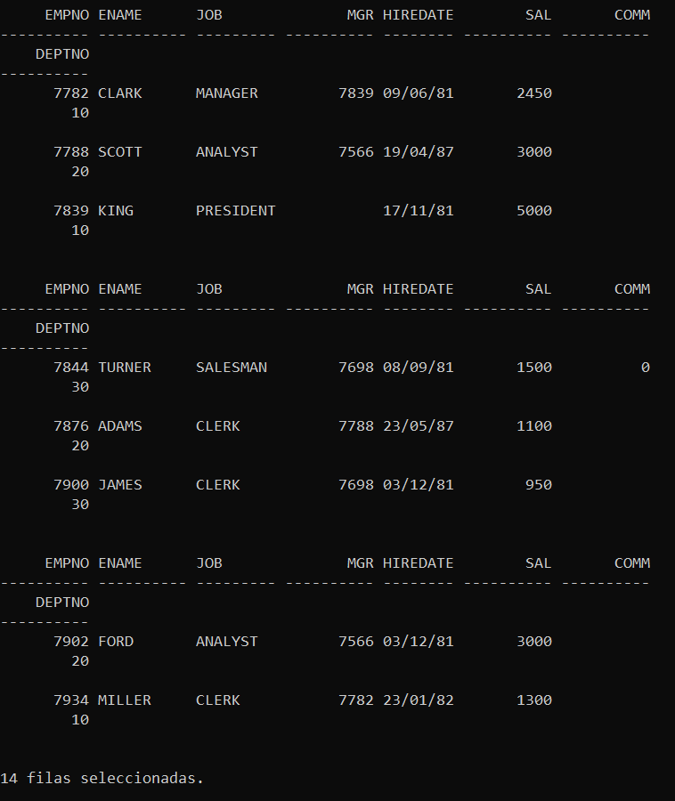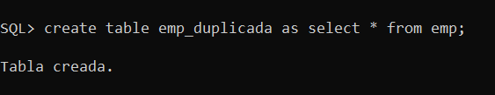

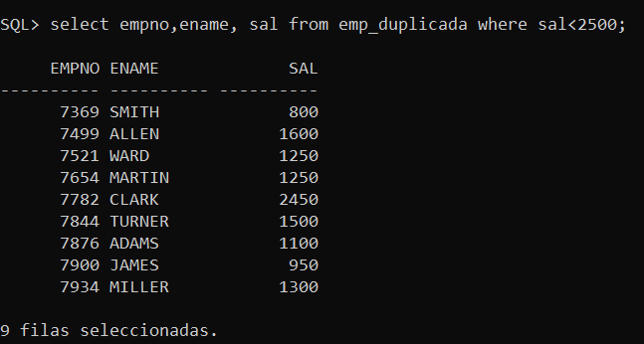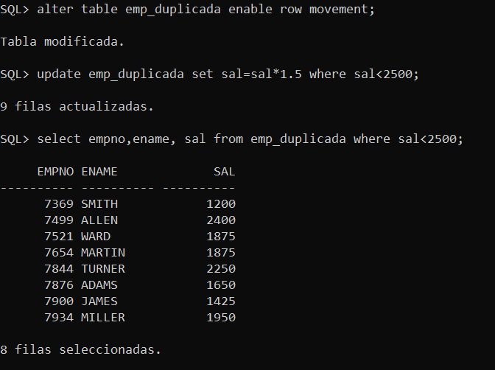

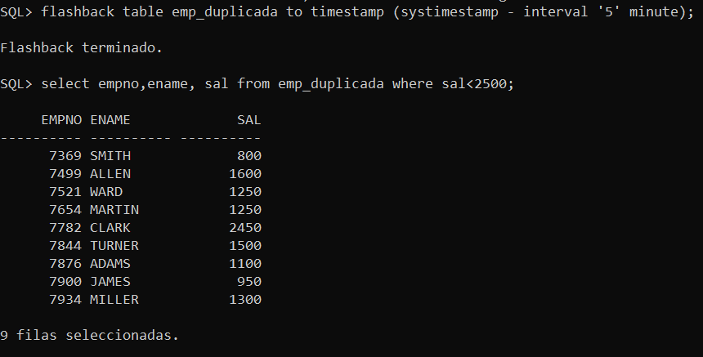

1. Conectarse como usuario “scott” y eliminar la tabla ”emp_duplicada”. Comprobar el contenido de “recycle bin” haciendo uso de la vista “user_recyclebin” y del sinónimo apropiado. Recuperar la tabla haciendo uso de la utilidad “flashback” y comprobar de nuevo tras la recuperación el contenido de “recycle bin”.

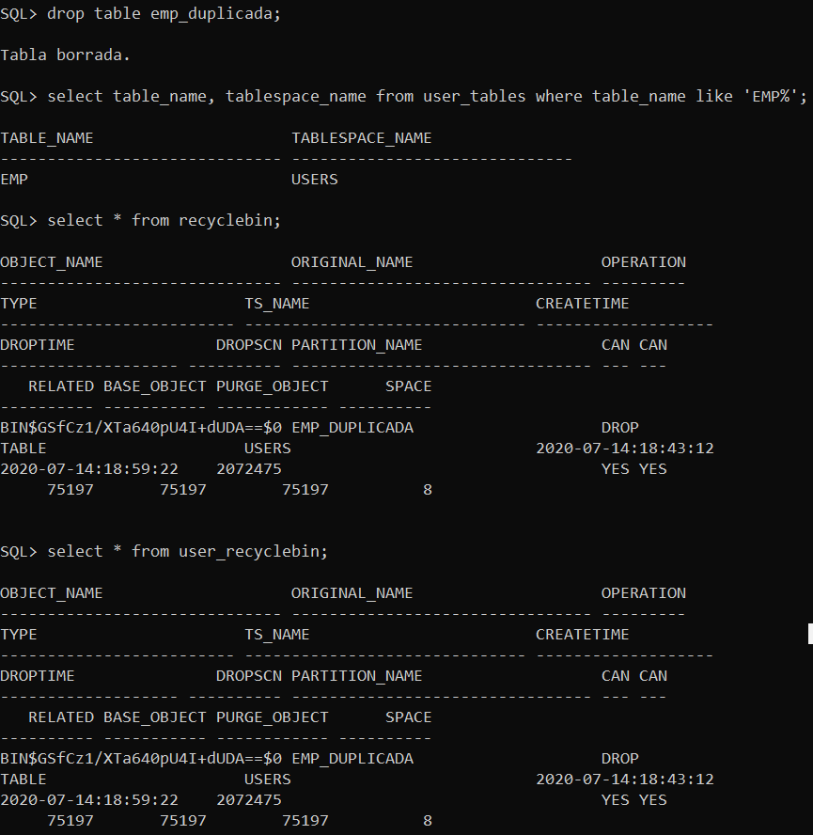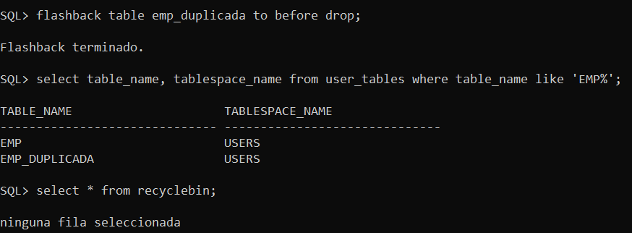

1. Conectarse como usuario “scott” y deshabilitar el “recycle bin”. Borrar la tabla ”emp_duplicada”. Comprobar el contenido de “recycle bin” e intentar recuperar la tabla con “flashback”, ¿qué sucede?. ¿Cómo podría recuperarse la tabla en este caso?.

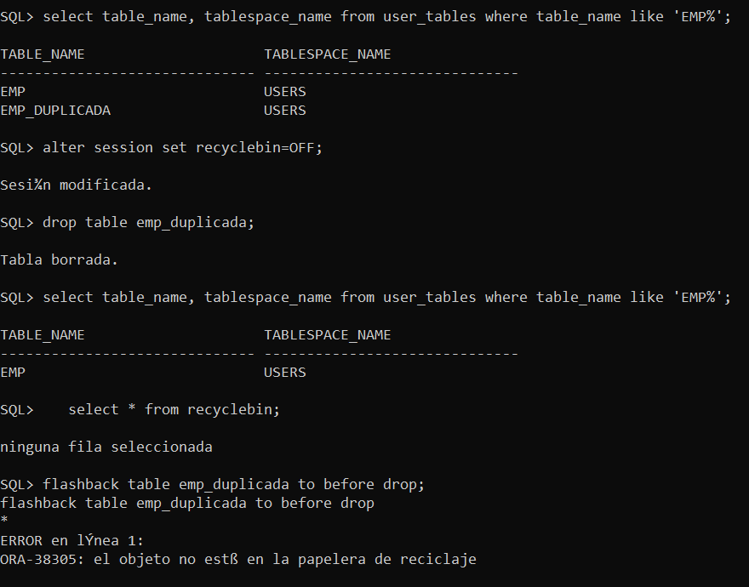

1. Conectado como usuario “scott”, habilitar el “recycle bin”. Crear una tabla duplicada de “dept” llamada “dept_duplicada”. Eliminar la tabla y comprobar el contenido de “recycle bin”. Borrar el “recycle bin” e intentar recuperar la tabla con “flashback”, ¿qué sucede?.

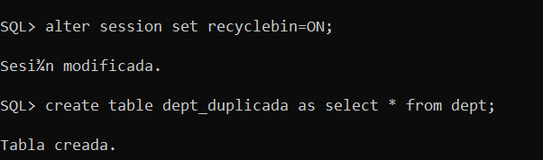

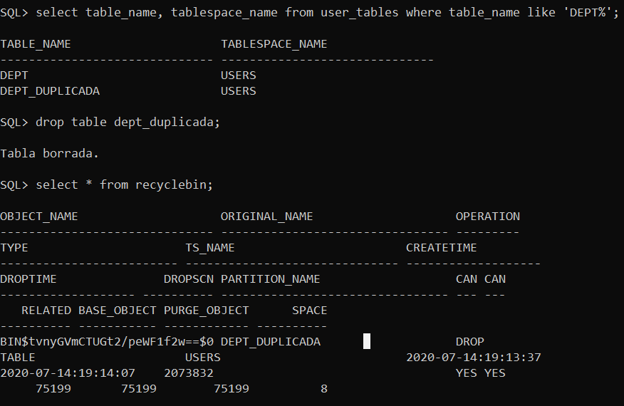

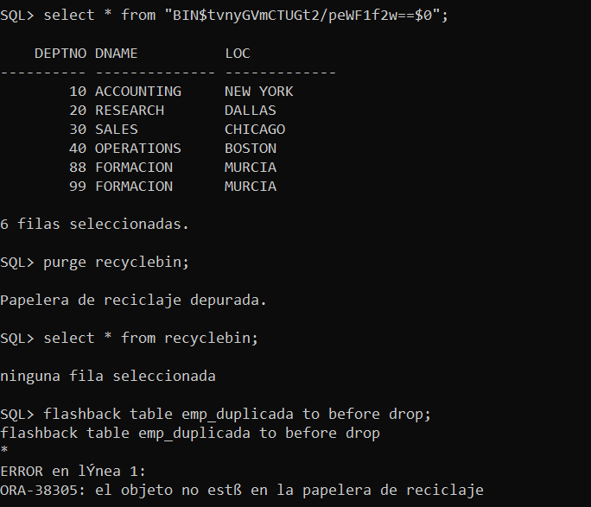

1. Crear y eliminar sucesivas versiones duplicadas de la tabla “dept” con el nombre “dept_duplicada”. Comprobar el contenido de “recycle bin” y recuperar la versión duplicada que posee la fila (50,&#39;INFORMATICA&#39;,&#39;MURCIA&#39;) en la tabla “dept_duplicada_informatica”.

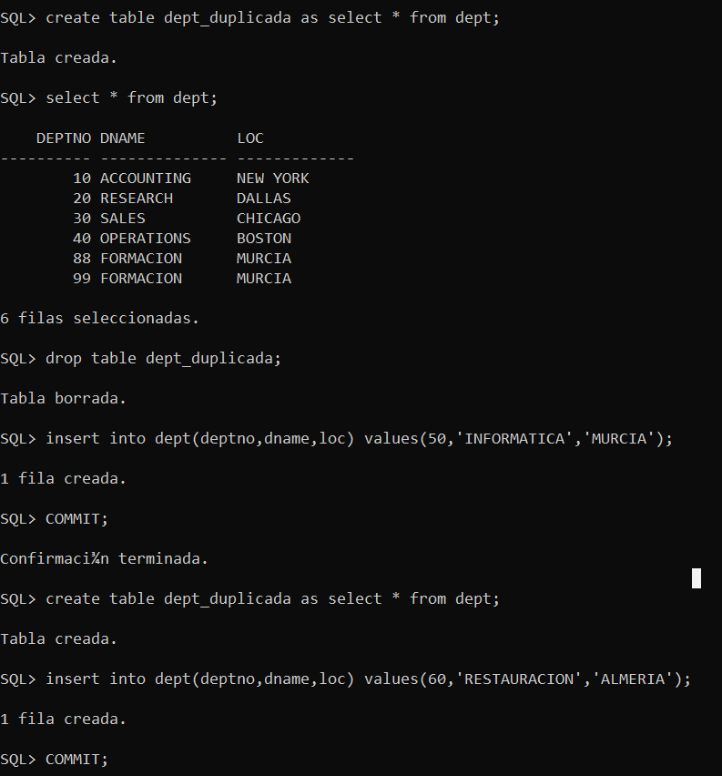

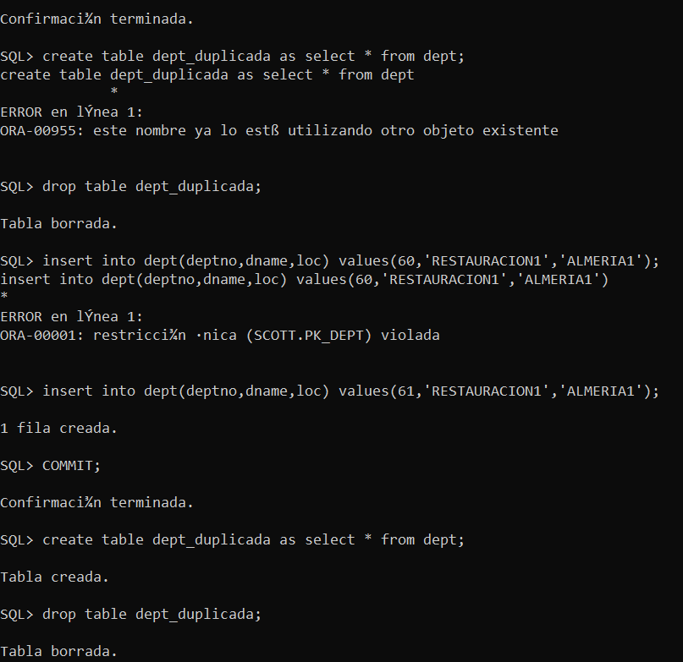

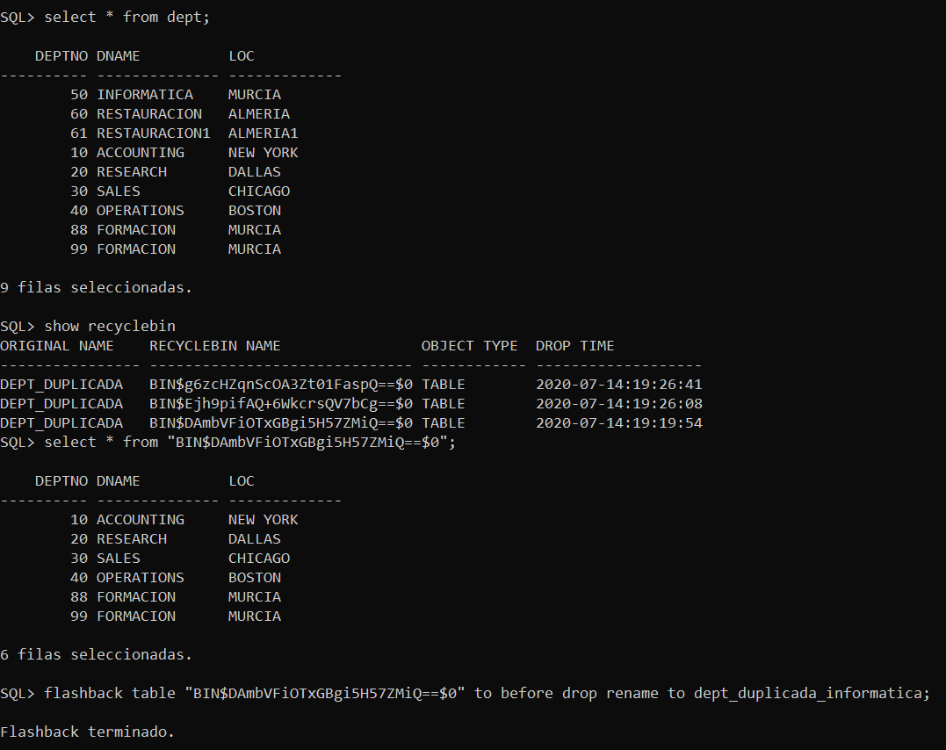

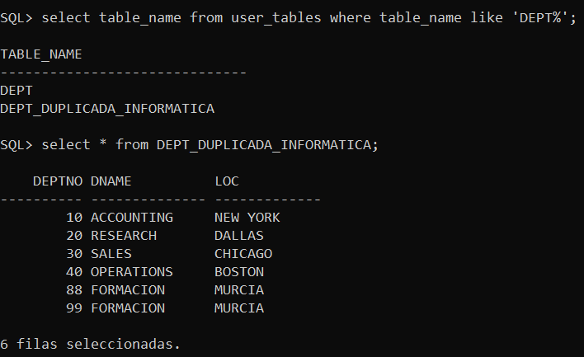

1. Conectarse como usuario “system”, parar y arrancar la bd. Comprobar el contenido de “recycle bin”. ¿Existen datos en el mismo?.